Министерство образования и науки Российской Федерации

Федеральное государственное бюджетное образовательное учреждение

высшего профессионального образования

«Владимирский государственный университет

имени Александра Григорьевича и Николая Григорьевича Столетовых»

(ВлГУ)

Кафедра информационных систем и программной инженерии

Лабораторная работа №11

по дисциплине "Обработка экспериментальных данных"

ТЕМА РАБОТЫ:

Анализ временных рядов

Выполнил:

студент гр. ПРИ-120

Парахин К.В.

Приняла:

преподаватель кафедры ИСПИ

Андрианова В.И.

Владимир 2025 г

Цель работы:

Освоение методов построения моделей временных рядов на основе структурирования процессов.

*Вариант* 3. Коэффициент использования оборудования на производственном участке по месяцам приведен в таблице

|  |  |  |  |  |  |  |
| --- | --- | --- | --- | --- | --- | --- |
| Месяцы | 1 | 2 | 3 | 4 | 5 | 6 |
| Использование оборудования | 0,8895 | 0,8615 | 0,8492 | 0,8764 | 0,8563 | 0,8769 |
| Месяцы | 7 | 8 | 9 | 10 | 11 | 12 |
| Использование оборудования | 0,8352 | 0,8612 | 0,8591 | 0,8532 | 0,8493 | 0,8479 |
| Месяцы | 13 | 14 | 15 | 16 | 17 | 18 |
| Использование оборудования | 0,8524 | 0,8840 | 0,8485 | 0,8485 | 0,8203 | 0,8598 |

Построить модель временного ряда и оценить ее точность.

Существует формула y = v + s + e, где v – это трендовая компонента, s – гармоническая компонента, e – случайная величина

Чтобы найти уравнение линейной регрессии, которое удовлетворяет с хорошей точностью экспериментальных временным данным, представленным в таблице – необходимо выполнить поиск каждой из компоненты уравнения, а именно сначала трендовой, потом s + e, а потом уже и самой случайно величины  
  
Начинаем с построения графика выработки продуктов по месяцам  
  
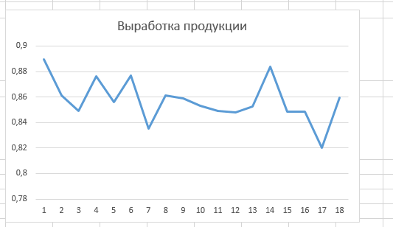

Пробуем добавить линию тренда в виде линейной, полиномиальной и экспоненциальной функции

Получаем к каждой функции свое уравнение и квадрат коэффициента детермининации

Для линейной функции: y = -0.0014x + 0,8703, R^2 = 0.1928  
Для экспоненциальной функции сильно усложнение самого уравнения, а коэффициент меньше R^2 = 0.1927

У параболической функции коэффициент чуть больше R^2 = 0.2056 – но из-за простоты я выбираю в качестве таргетной функции тренда линейную функцию

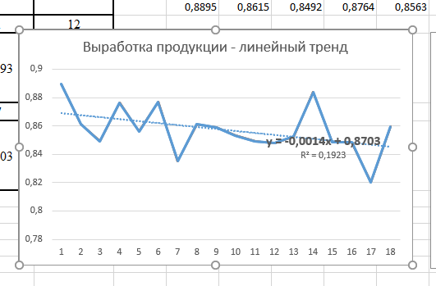

Далее нужно выделить сезонную компоненту s (совместно со случайной e) – из исходного ряда Y вычитаем трендовую компоненту v

При этом получится центрированный ряд выработки продукции

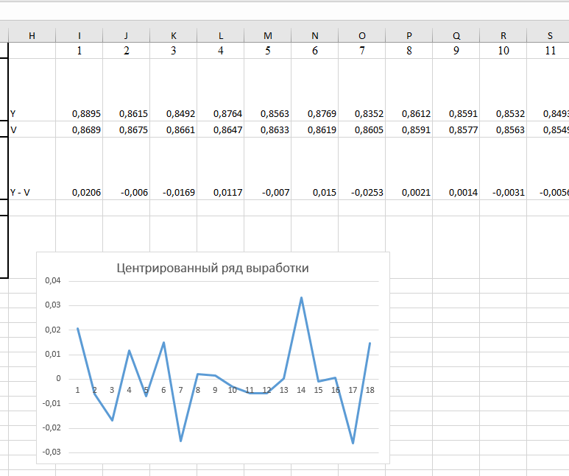

Получился график функции s + e – сезонной гармонической функции и случайной компоненты

Амплитуда гармоники может быть приближенно оценена с помощью дисперсии центрированного временного ряда, т.к. из условия аддитивности модели вытекает баланс дисперсий центрированного ряда:

*S*2 (*Vt +et*) = *S*2 (*Vt*) + *S*2(*et*),

Нахожу стандартное отклонение центрированного ряда по формуле:

S = $√\frac{1}{N}$ $\sum_{i=1}^{N}{x^{i}}$

*

Получаю 0,0146 – и если пренебречь дисперсией случайной компоненты – то можно принять это значение за амплитуда гармонической компоненты

Далее ищем лаги функции центрированного временного ряда, получаем 9 лагов и на их основе строим график автоматической корреляционной функции

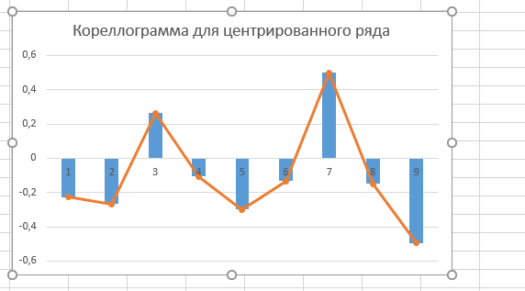

Далее нужно извлечь из АКФ гармоническую составляющую – которая задается формулой f(t)=A⋅sin(2πft+φ)

f – это частота, ее можно найти как 1/T (где T – первый значительный максимум АКФ – 3 лаг)  
В качестве амплитуды используем найденное раннее значение отклонения

Для фазы используем формулу – arcsin(АКФ(T)/max(АКФ))

По итогу получается функция гармонической компоненты:

S = 0,0146 * sin(0,67 * pi * t + 0,473)

Далее вычитая из центрированного ряда гармоническую компоненту – получаем график случайной компоненты

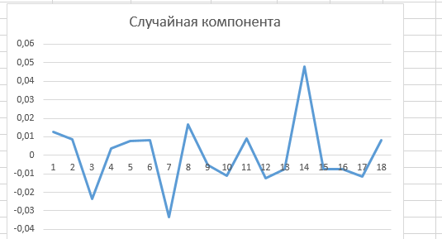

Запишем полученную функцию как: Yt = -0.0014t + 0,8703 + 0,0146 * sin(0,67 * pi * t + 0,473) + et

По итогу, просчитав по диапазону значений исходную и результирующую функцию – и построив их на графике – видно, что они совпали – то есть точность полученной модели зависит только от случайной компоненты et

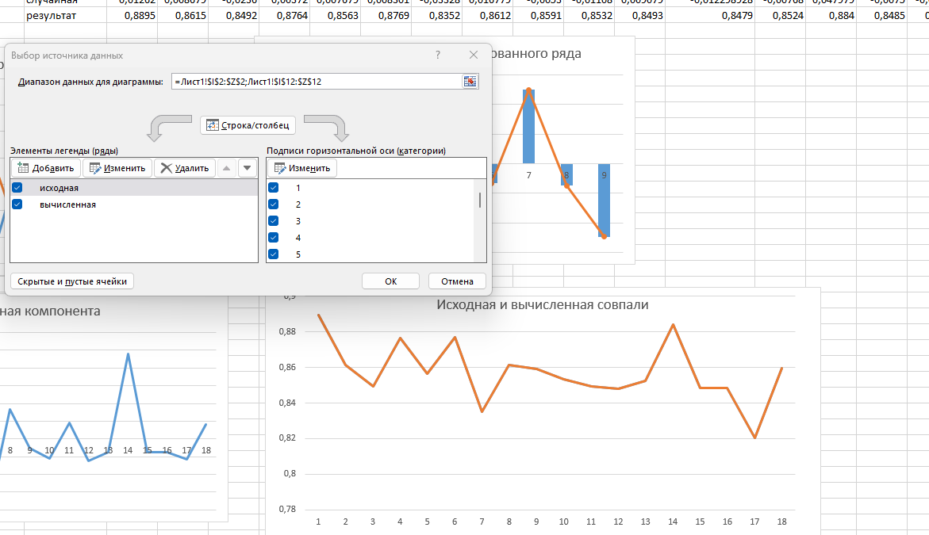

Осталось оценить только точность данной временной модели – тут речь в основном идет об оценке точности случайной компоненты et

Самым простым способом является проверка среднего значения в диапазоне значений случайной компоненты – оно получилось равно 0,000178 – то есть очень близко к нулю – что говорит о точности модели

Также можно проверить случайность остатков модели *p*к = [2(*n*-2)/3-2√(16*n*-29)/90]

P = 15 > pk = 10,3

И попробую еще для определения адекватности модели критерий Стьюдента

Вычисляем t-статистику:  
  
t = $\frac{e^{-}}{s_{e / \sqrt{n}}}$ = 0,042

Далее вычислляем критическое для 18 степеней свободы и 0.05 уровня значимости – получается следующая картина:

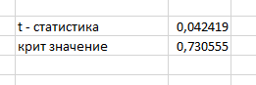

Так как t статистика меньше по модулю критического значения – то модель случайной величины не отвергается – так как среднее значение et не сильно отличимо от нуля → модель не содержит большой систематической ошибки

Вывод

В результате выполнения работы я научился проводить анализ временного ряда и проверять адекватность его случайной компоненты.